Национальный музей Республики Карелия
приглашает:

Музейное занятие
«Загадочный лес зимой и летом»

Посетителей ждет дом карельских животных с их особенностями, загадками, тайнами. Вы узнаете, кто в лесу самый большой и самый маленький, кто лучше всех слышит и быстрее всех бегает, кто самый бесстрашный и самый хитрый, есть ли дружба среди лесных птиц и зверей …
Вторая часть занятия встретит гостей зимой в лесу. Это непростое время по-разному переживают звери и птицы: некоторые ложатся в спячку, другие меняют вкусовые предпочтения, ведь еда под снегом, третьи изобретают разные способы охоты, продолжая вести активную жизнь. Вам предлагается поближе рассмотреть чучела редких карельских животных и видео фрагментов их зимней жизни.

Продолжительность - 40 минут.
Рекомендуемый возраст- 5+.
Стоимость -100 рублей с человека.

Справки по телефону: 55-96-20, с 10:00 до 17:30, кроме понедельника.
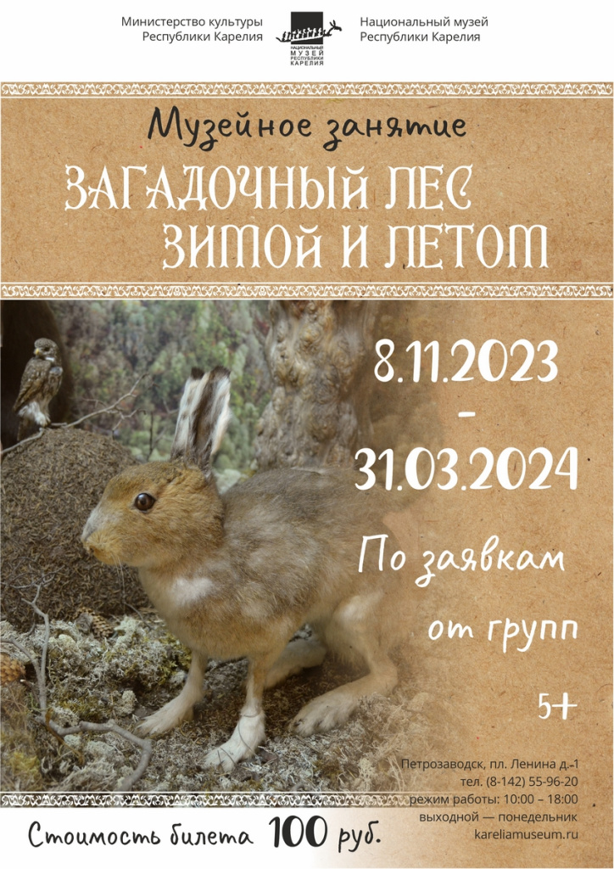

Учебный день в музее
Уважаемые учителя!
Национальный музей Республики Карелия приглашает на
Учебный день в музее
18 декабря 2023 года:
- для школьников 1 – 4 класса с 11:00 до 13:00,
- для школьников 5-8 классов с 13:30 до 15:30.
Учащиеся, посетившие максимальное количество Учебных дней, на заключительном занятии получают сертификат.
Справки по телефону: 55-96-20, с 10:00 до 17:30, кроме понедельника.
Музейные акции
Национальный музей Республики Карелия
приглашает

10 декабря с 10:00 до 18:00
на семейную музейную акцию
«Бери друзей – иди в музей!»

10:00-18:00 | Посещение постоянной экспозиции и временных выставок (за исключением проведения мероприятий в них), 0+ | 0 руб.
10:00-17.30 | Кроссворд в зале, посвященном эпохе Петра I в Карелии (в свободном режиме), 10+ | 0 руб.
10:30 | Мастер-класс «Рождественский сувенир «Роспись деревянной снежинки», 2+ | 150.00
10:30  12:00  13:30 | Занятие «Путешествие с Лесовичком», 6+ | 150.00
11:00  13:00  15:30 | Занятие «Квест по сказочной тропе»,6+ | 150.00
11:00  13:00  16:00 | Занятие «Первобытный охотник», 6+ | 150.00
11:30  13:00  15:00 | Мастер-класс: Магнит на холсте «Новогодние мотивы», 6+ | 150.00
12:00 | Мастер-класс «Рождественский сувенир «Роспись деревянной елочной подвески», 2+ | 150.00
12:30  14:00  16:30 | Экскурсия «Культура староверов Выга», 12+ | 150.00
14:30 | Мастер-класс «Рождественский сувенир «Роспись деревянной елочной игрушки «Домик», 6+ | 150.00
16:00 | Мастер-класс «Рождественский сувенир «Роспись деревянной игрушки «Елочка» | 150.00

Справки по телефону: 55-96-20, с 10:00 до 17:30, кроме понедельника.

Экскурсии на временных выставках
Уважаемые учителя!
Национальный музей Республики Карелия приглашает
учащихся средних и старших классов
на экскурсию по временной выставке

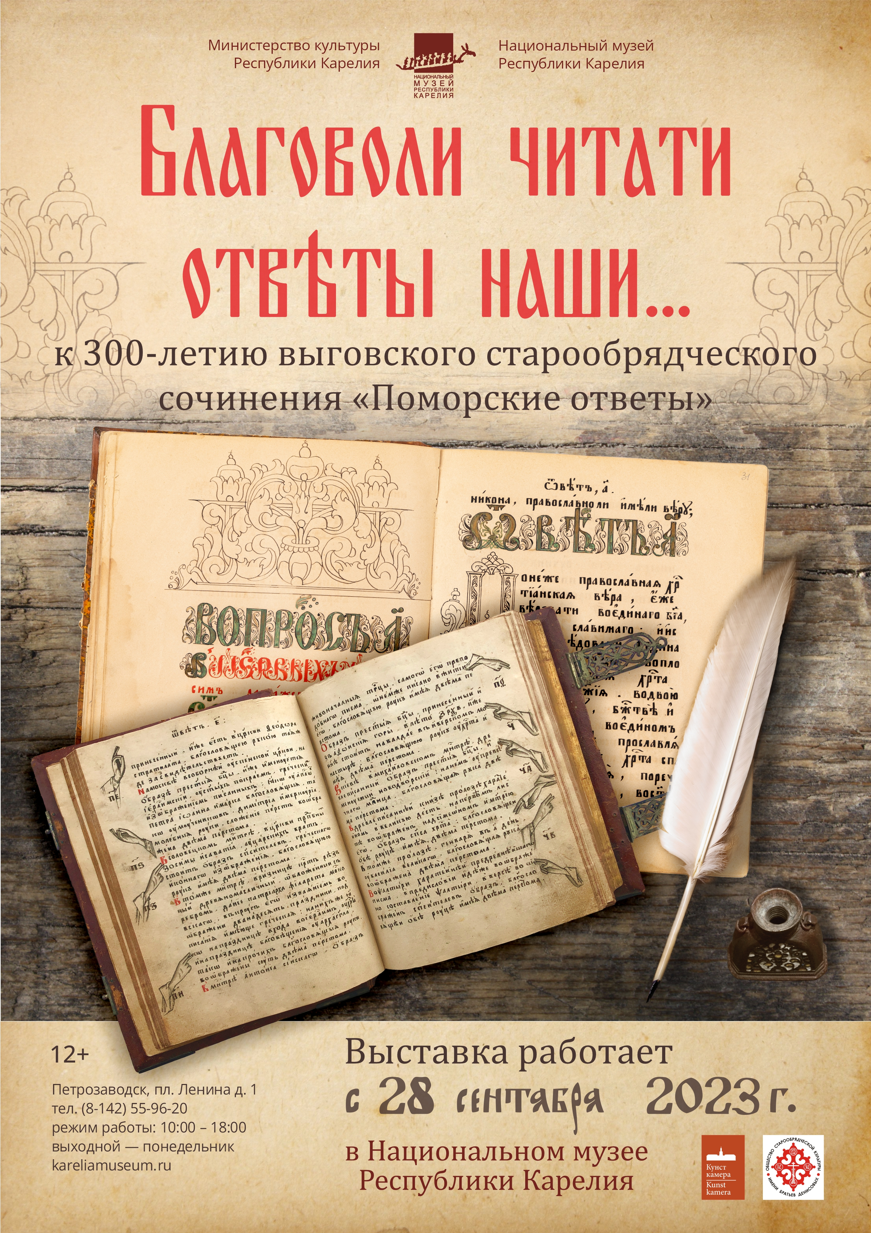

Национальный музей Республики Карелия
приглашает учащихся средних и старших классов
на экскурсию по временной выставке

В 2023 году отмечается 300-летие составления старообрядческого книжного памятника – «Поморские ответы». В рамках этого события Национальный музей Республики Карелия совместно с музеем антропологии и этнографии им. Петра Великого (Кунсткамера) РАН и Обществом старообрядческой культуры им. братьев Денисовых подготовили выставку «Благоволи читати отвѣты наши…», посвященную истории создания выговского старообрядческого сочинения, истории появления и развития Выговской пустыни и сохранения памяти на Выгу.
«Поморские ответы» или «Ответы пустынножителей на вопросы иеромонаха Неофита» были написаны коллективом книжников Выговской пустыни во главе с киновиархом Андреем Денисовым спустя 70 лет после начала церковной реформы патриарха Никона.
«Поморские ответы» стали главной книгой старообрядческой полемики, это произведение издавалось до рубежа XIX-XX веков и по сей день является важнейшим памятником древнерусской полемической литературы.
На выставке представлены экспонаты из фондовых коллекция Национального музея
Карелии, а также предметы из частного собрания известного коллекционера и исследователя М.А.Максимова. Выставка познакомит посетителей с историей церковного диспута, развернувшегося благодаря созданию «Поморских ответов», покажет уникальные предметы, связанные с Выголексинским общежительством, включая рукописные книги, медную и деревянную пластику, текстильные изделия.

Стоимость экскурсии: 600 руб. + входной билет

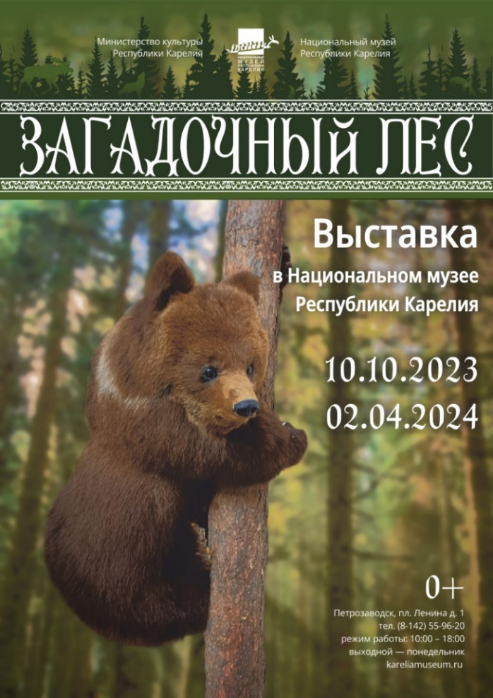

Национальный музей Республики Карелия
приглашает на экскурсию и занятие
на новой временной выставке
«Загадочный лес»

Две огромные стихии, водная и лесная, окружали практически любую карельскую деревню. Жизнь человека была связана и во многом зависела именно от них. Поэтому необходимо было установить контакт с этими стихиями и даже по возможности подчинить их себе, хотя лес и вода - это необыкновенные места, полные тайн и загадок. Не случайно, с незапамятных времен, людьми создано множество загадок и поговорок про животных. И водоемы, спрятанные в лесной глуши, манили к себе карелов, считавших их вместилищами магических сил.
На экскурсии и занятиях в обновленном выставочном пространстве юные посетители увидят лесных животных и обитателей водоемов, попробуют распутать загадочный лабиринт следов, вспомнят сказочные биографии животных, сравнят свои следы со следами разных лесных обитателей, отгадают карельские загадки и ответят на интересные вопросы.

Стоимость экскурсии: 600 руб.+ входной билет

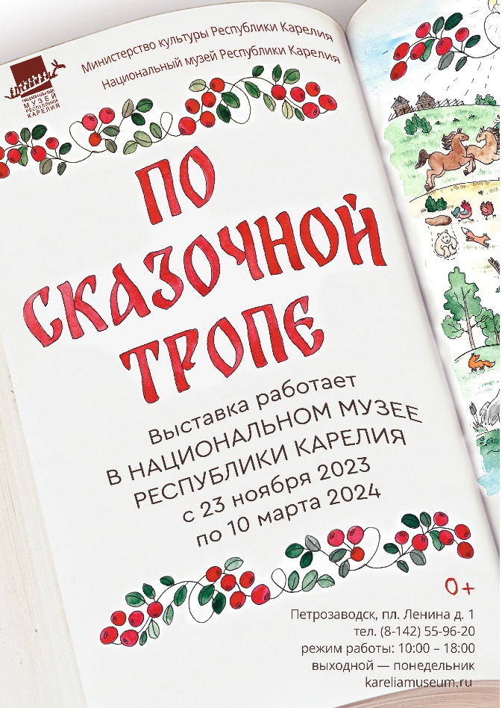

Национальный музей Республики Карелия
приглашает на экскурсию
на новой временной выставке

ПО СКАЗОЧНОЙ ТРОПЕ

Временная выставка «По сказочной тропе» посвящена сказочному фольклору Карелии.
Сказка как жанр живет уже многие столетия, «добравшись» и до наших дней: со временем менялись её функции, традиции и сюжеты. Во многом разнообразие, морфология и эстетика произведений зависели от бытования, социальной среды непосредственных исполнителей сказочного фольклора, их талантов. Сказка несла воспитательную и образовательную функцию, а также интегрировала подрастающее поколение в русло традиционного быта и культуры.
Выставкой мы обращаемся к народам Карелии, испокон веку проживающим в крае – карелам, поморам, вепсам и русским. С помощью сказок разных районов Карелии исследуем особенности сказочной традиции края и его этносов, а также как в сказке отразилась среда её бытования, локальная культура.
Взрослым и детям известны множество сказок: «Золотая рыбка», «Конек-горбунок», «Золушка», «Морозко» - мы с легкостью назовем и не одну, а десятки сказок. Но мало кто из нас назовет пару-тройку карельских произведений и похвастается знанием их сюжетов. Выставка «По сказочной тропе» приоткроет посетителю необъятный сказочный мир Карелии, позволит познакомиться с его персонажами – богатырем Рахтой Рагнозерским, красавицей Насто, дальновидным и немножко хитрым Шкипом, а также злодейкой Сюоятар и другими.
На выставке будут представлены предметы этнографической коллекции Национального музея Республики Карелия, которые станут реальными элементами и действующими лицами сказок Карелии – ушаты, туеса, колокольчики для скота, деревянная и медная утварь крестьянских изб, предметы из личных коллекций сказителей, а также орудия труда и оружие, которыми могли пользоваться легендарные герои карельского края, а также многое-многое другое. Найдется место и для макетов персонажей спектакля «Карельский сувенир» Театра кукол Карелии, бережно хранившихся в музейных фондах.
Выставка будет интересна взрослым и юным посетителям музея, семейной аудитории, а также всем, кто всё ещё верит в сказку!

Стоимость экскурсии: 600 руб.+ входной билет

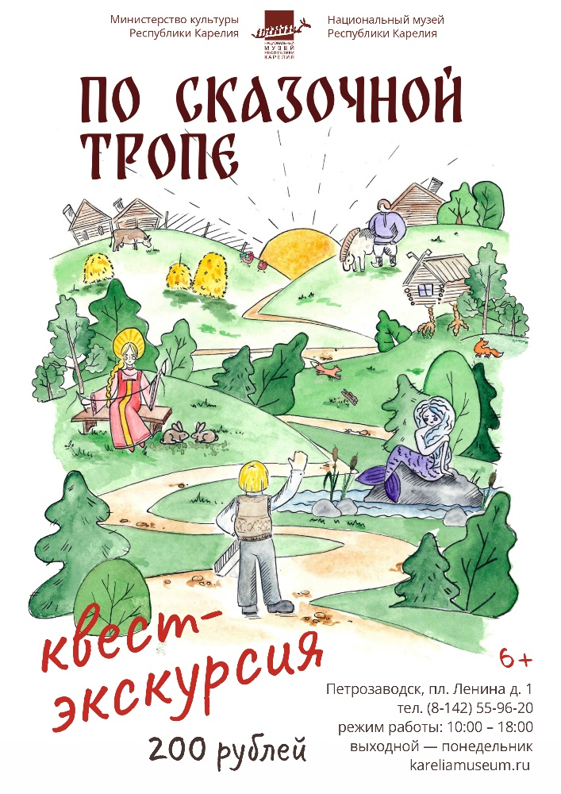

Национальный музей Республики Карелия
приглашает на экскурсию-квест
на новой временной выставке

«По сказочной тропе»

Приглашаем пройти путь героя, преодолевая тяготы и невзгоды сказочной жизни. Проявив смелость и ловкость, Вы сможете «построить» поморское судно, разгадать тайны карельского леса и спасти попавшую в беду красавицу. А также узнаете, действительно ли «сказка-ложь» и можно ли хитростью одолеть злую Сюоятар?

Продолжительность – 50 минут.

Стоимость экскурсии: 600 руб.+ входной билет

Национальный музей Республики Карелия
приглашает на
интерактивное занятие
«Коляда, коляда, отворяйте ворота…» (7+)

Приглашаем посетителей всех возрастов проникнуться Духом Рождества в стенах Национального музея Республики Карелия. На занятии узнаем, где встречало Новый год высшее общество Олонецкой губернии, и как отмечали Рождество деревенские жители в XIX веке. Посетители не только узнают много интересного, но и поучаствуют в старинных обрядах, поколядуют и сделают небольшой новогодний сувенир своими руками.

Продолжительность: 60 мин.
Стоимость: 150 руб /чел.

Группа: от 10 до 35 чел. (один сопровождающий в группе бесплатно)

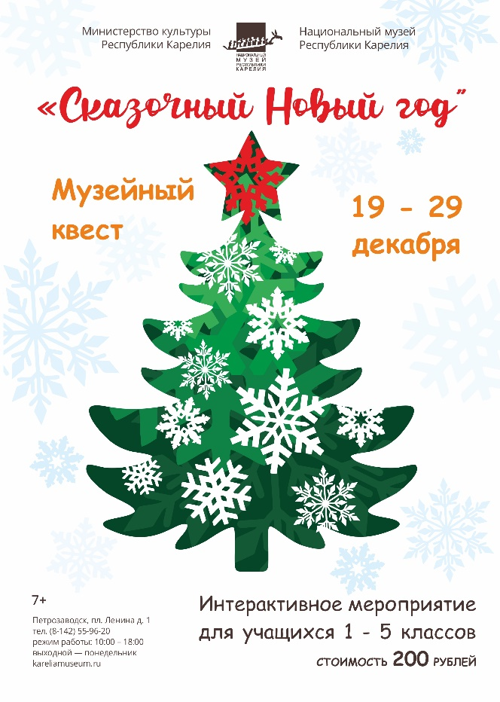

Национальный музей Республики Карелия
приглашает на
Квест «Сказочный Новый год» (6+)

Предновогодний период – время чудес и волшебства. Время замедляет свой ход, оживают сказочные персонажи. И добрые герои, и хитрые злодеи – все стремятся попасть в реальный мир и познакомиться с ребятами, которые верят в чудо.
Национальный музей Республики Карелия приглашает школьников отправиться в новогоднее сказочное путешествие! Вас ожидает знакомство с персонажами карельских сказок, интересные игры, сладкие призы и, конечно, праздничное настроение!

Продолжительность: 60 мин.

Стоимость: 200 руб /чел.
Группа: от 10 до 35 чел. (один сопровождающий в группе бесплатно)

В помощь учителю
«Примета на удачу»
(1- 6 классы)
Занятие может быть использовано в рамках школьных предметов Окружающий мир, Литература, Моя Карелия.

Основные понятия: примета, суеверие, анализ, явление, устное народное творчество, язычество, календарные праздники, толкушка, мутовка, зерновушка.

Персоналии: А.С. Пушкин.
Основная проблематика: Приметы - это часть нашего культурного кода, огромный пласт традиций и культуры. Изучая разные жанры устного народного творчества, человек не только лучше понимает своих предков, но и лучше осознает свою принадлежность к местному обществу, ведь «характер народа» отражен в фольклоре. В современном мире дети уже не так много знают пословиц, поговорок, примет, частушек, считалок. А между тем, эти устные формы народного творчества развивают навыки коммуникации, помогают развивать внимание, устную речь, пополняют словарный запас, приобщают к традициям.

Тезисное изложение:
- Приметы – это не просто суеверия.
- Многие природные приметы сегодня объясняются с научной точки зрения. - - В современном мире люди верят в приметы.
- Приметы и суеверия – не одно и то же.
- Народные приметы появились благодаря нашим предкам: их наблюдениям за изменениями в окружающей среде, их анализе, сопоставлении.

Возможные задания: Участникам нужно будет узнать значение забытых предметов, классифицировать приметы на «счастливые» и «несчастливые», а также попробовать закончить примету (выражение).
В качестве дополнительного (домашнего) задания: найти другие приметы и объяснить их значение.

Рекомендуемая литература:
1) Михайловская М.В. Корельские заговоры, приметы и заплачки// Сборник Музея антропологии и этнографии.- Л., 1926.- Т. V
2) Садова Т.С. Народная примета как текст и проблемы лингвистики фольклорного текста. – СПб, 2004. – 373с.

Разработано экскурсоводом
отдела научно-выставочной и культурно-образовательной
деятельности Национального музея Республики Карелия
Тимошкиной Н.Н.

«Горняки и лесорубы»
(5-8, 9-11 классы)

Экскурсия может быть проведена в рамках школьного предмета «История», «Моя Карелия», «География» в качестве дополнения к урокам истории России начала XIX века, истории Карелии и по темам изучения богатства недр и отраслей промышленности России и Карелии.

Основные понятия: горнодобывающее дело, каменоломня, каменотес, штольня, карьер, мрамор, кварцит, гранит, слюда; лесодобыча, лесоруб, сплавщик, фабрика, породы древесины, сплоточные цепи; Рускеала, Белая Гора, Тивдия, Шокша; Ляскеля, Соломенное, Сорока (Беломорск).

Персоналии: лесопромышленники Митрофан Петрович Беляев, Василий Федорович Кипрушкин, минеролог, первооткрыватель Рускеальской каменоломни Самуил Алопеус, родоначальник вепсского рода промышленников – Марк Пименович Пименов.

Даты: 1768 г. – указ Екатерины II о добыче камня в Сердоболе и Рускеале; 1907 г. – первый лесопильный завод в Сороке (Беломорск).

Основная проблематика: Лес, вода и камень – традиционные составляющие развития карельского края на протяжении всей её истории. На экскурсии мы поговорим о производственном развитии горной и лесной промышленности Карелии XVIII – начала XX века, узнаем о возникновении и развитии промышленного лесопиления в Карелии, о влиянии карельских промышленников на культуру в крае и России, а также познакомимся с памятниками архитектуры, в украшении которых использовались сокровища карельских недр.

Тезисное изложение:
- Разработка недр карельской земли (Рускеала – Белая Гора – Тивдия – Шокша) привела к зарождению и развитию горнодобывающей промышленности края.
- На разработках использовался ручной труд, заключающийся во владении киркой, ручным буром, кувалдой и другими орудиями каменотеса.
- История успеха в лицах – Марк Пименов стал первым известнейшим вепсом в Российской империи, а его творения до сих пор украшают северную столицу страны (Аничков мост в Санкт-Петербурге).
- Во второй половине XIX века наблюдался рост спроса на хвойные породы дерева Поморья, в результате чего на побережье Белого моря появляются первые лесообрабатывающие предприятия (Сорока).
- Транспортировка леса осуществлялась по речной и озерной сети края, вследствие чего важнейшими орудиями лесосплавщика стали багор и сплоточная цепь.
- Крупнейшими лесозаводами Белого моря стали заводы Митрофана Беляева, прибыль с которых он использовал на благотворительность в сфере музыкального искусства (организацию концертов, выплаты молодым композиторам и пр.).

Возможные задания: Экскурсия проходит в зале постоянной экспозиции «Горняки и лесорубы». Завершение экскурсии: в форме диалога, а также уточняющих вопросов подводятся итоги.

Рекомендуемая литература:
- для учителей:
1. История Карелии с древнейших времен до наших дней/ под общ. ред. Н. А. Кораблева [и др.]. Петрозаводск, 2001.
2. Иващенко В. И., Лавров О. Б. История горнорудного освоения и металлогения Приладожья. Петрозаводск, 2001.
3. Борисов И. В. История горного дела Северного Приладожья (XVII в. - 1939 г.).
4. Т. А. Мошина. Петр Беляев с сыновьями.
5. Сонников Г. На сплавной реке: ...как развивалась лесная промышленность Кемского района с 1927 года до конца XX века. Кемь, 2012.

- для учащихся:
1. Потравнов А. Л., Хмельник Т. Ю. История добычи шокшинского кварцита для саркофага Наполеона. Петрозаводск, 2020.
2. Гнетнев К. В. Митрофан Беляев: имя для потомков. Петрозаводск, 2012.

Разработано научным сотрудником
отдела научно-выставочной и культурно- образовательной
деятельности Национального музея Республики Карелия
Никитиной С.С.

«Загадочный лес»
(1-4, 5-7 классы)

Занятие проходит на выставке «Загадочный лес».
Занятие может быть использовано в рамках школьного предмета «Окружающий мир» в младшей школе в качестве дополнения к урокам о живой природе. А также на уроках ИЗО, чтения /литературы в младшей школе и на уроках биологии в среднем звене.

Основные понятия: млекопитающие, хищники, классификация, отряд, семейство в биологии, конкуренция, ареал, общественные насекомые, стая, пищевая цепочка, лесные санитары и т.д.

Даты: 21 марта – Международный День лесов.

Основная проблематика: Леса – это сложная система взаимодействия растений, живо
тных, грибов, микроорганизмов и факторов неживой природы. Бывая в лесу с разными целями, человек редко замечает его жителей, да и сами животные не спешат с ним встречаться. Карельский лес богат млекопитающими (их 63 вида) и особенно пернатыми (их приблизительно 300 видов). У каждого зверя, птицы, насекомого в лесу свое место и своя роль. В лесу есть хищники и травоядные, и количество каждого из них регулируется природой, «врачи», санитары, лекарства и яды. Каждое животное загадочно и имеет свои особенности, которые помогают выжить и сохранить свое потомство.

Тезисное изложение:
1. Лес – сложная система, дом для животных, в котором территория четко распределена.
2. В лесу есть хищники и травоядные, которые отличаются размерами, образом жизни и поведением.
3. Звери по-разному воспитывают детенышей.
4. В лесу есть санитары – хищники, лекарства и «врачи».
5. Птицы и звери ведут в том числе ночной образ жизни.
6. Некоторые представители животного мира могут подражать человеку.

Рекомендуемая литература:

1. Животный мир нашей Родины. учеб. пособие для учителей/ Герасимов В.П., - М.: Просвещение,1977. - 191 с.
2. Бабакова Т. А., Момотова А. П. Юному натуралисту. ‒ Петрозаводск: Карелия, 1995. ‒ 164 с.
3. Э.В. Ивантер Млекопитающие Карелии. Петрозаводск: ПетрГУ, 2008 г, 296 с.
4. В.Б. Зимин, Э.В. Ивантер. Птицы. – 3-е издание. Исправленное и дополненное - Петрозаводск., 2002. - 283 с.

Разработала научный сотрудник
отдела научно-выставочной и культурно-образовательной деятельности
Национального музея Республики Карелия
Петугина М.А.

«Первый почетный гражданин Петрозаводска»
(6-11 классы)

Занятие может быть использовано в рамках школьных курсов истории России и истории Карелии.

Основные понятия: приписные крестьяне, завод, мануфактура, каменотес, купцы и гильдии, подряд, казематированная батарея, форт, продовольственные задатки, благотворитель, меценат, почетный гражданин города, коммерции советник, династия.
Персоналии: Александр I, Александр II, В.В, Тухтаров, Пименов Е. Г., Пименов Г.Е. Кораблев Н.А., Мошина Т.А.

Даты: 23 октября 1799 -20 апреля 1865,1825г., 1835г., 1842г.

Основная проблематика: Павел Третьяков, Савва Морозов, Алексей Бахрушин. Услышав эти имена, все образованные люди понимают, что речь пойдет о русских благотворителях и меценатах. Третьяковская галерея, Московский художественный театр, Театральный музей им. А.А. Бахрушина –вот примеры вклада этих выдающихся людей в дело развития и сохранения русской культуры.
Марк Пименович Пименов –карельский купец и благотворитель, имя которого должно стоять в одном ряду с вышеназванными людьми.
За свою жизнь, благодаря уму, трудолюбию и жизнестойкости Марк Пименов смог подняться по социальной лестнице с уровня приписного крестьянина до купца первой гильдии. При этом не забыл о простых людях и щедрой рукой помогал самым обездоленным слоям своих соотечественников. В общей сложности на благотворительность за всю свою жизнь Пименов М.П. истратил более четверти миллиона рублей — огромную по тем временам сумму, равную нескольким купеческим состояниям.
Очень многое из наследия Марка Пименовича сохранилось и сегодня приносит реальную пользу жителям Карелии и петрозаводчанам: мы ходим по Пименовскому мосту; верующие проводят богослужения в многочисленных храмах по всей Карелии и в Петрозаводске, которые были возведены на деньги Пименова в 19 век; еще совсем недавно на ул. Луначарского в доме, построенном купцом Пименовым, находилась городская больница.
На занятии «Первый почётный гражданин Петрозаводска» мы расскажем об этом незаурядном человеке и таким образом поможем сохранить благодарную память о нем.

Тезисное изложение:
- Марк Пименович Пименов-человек, который «сделал сам себя».
- «Наши старики и Питер строили»- Пименов М.П. успешный подрядчик значимых строек северной столицы.
- Переезд из блестящей столицы в маленький губернский город-осознанное решение.
- Пименов –один из крупнейших в истории Петрозаводска и Карелии меценат и благотворитель.
- Марк Пименов является основателем династии благотворителей.
- Увековечивание памяти о династии Пименовых-условие сохранения культурного наследия местной истории.

Возможные задания для закрепления материала:
Для учащихся средней и старшей школы можно провести школьную конференцию по краеведению (или поучаствовать в подобных проектах других организации города и республики) о благотворительной деятельности жителей Карелии и Петрозаводска в разные периоды истории.
Жителям и гостям Карелии и Петрозаводска можно пройтись по городу или отправиться в «родные пенаты» Марка Пименовича в Шокшу и воочию увидеть объекты, возведенные на деньги благотворителя.
Придумать и поучаствовать в благотворительной акции и приурочить ее к памяти этого выдающегося человека (дню рождения, смерти и т.д.)

Список рекомендованной литературы и источников:
1. Балагуров Я.А. Приписные крестьяне Карелии в ХVIII– ХIХ вв. Петрозаводск. 1962.- С. 216.
2. Балагуров Я.А. Приписные крестьяне Карелии в ХVIII– ХIХ вв. Петрозаводск. 1962. -. 342с..
3. Кораблев Н.А., Мошина Т.А. Городские головы Петрозаводска 1778-1918гг.: биографический справочник. -Петрозаводск: Стандарт,2008. -82с.
4. Кораблев Н.А., Мошина Т.А. Пименовы: династия предпринимателей, благотворителей, общественных деятелей. - Петрозаводск: Периодика,2016. -107с.
5. Раздолгин А.А., Скориков Ю.А. Кронштадтская крепость. Л., 1988. -231с.
6. Марк Пименов. Республика. [Электронный ресурс]//:[сайт].: https://rk.karelia.ru/special-projects/100-simvolov-karelii/mark-pimenov/(дата обращения: 7.02.2023).
7. Дом, который построил Марк Пмиенов Елена Ициксон. [Электронный ресурс]//:[сайт].:https://gazetalicey.ru/projects/architecturepetrozavodsk/32487-pro-dom-kotoryiy-postroil-mark-pimenov(дата обращения: 7.02.2023).

Разработано экскурсоводом
отдела научно-выставочной и культурно-образовательной
деятельности Национального музея Республики Карелия
Дмитрук С.В.

«Северные поселенцы»
(1-4, 5-8, 9-11 классы)
Занятие может быть использовано в рамках школьного предмета «История», «Моя Карелия» в качестве дополнения к урокам истории России периода Средневековья, XIX – начала ХХ вв.
Основные понятия: Подсечно-огневое земледелие, трехполье, промысел, земледелие и скотоводство, натуральное хозяйство, домашнее производство, деревянный сруб, село, деревня
Персоналии: Г.Р. Державин

Даты: 1866 г. – реформа государственной деревни, определившая новые правила выбора удобного места для подсеки карельских крестьян.

Основная проблематика: Республика Карелия – обширный регион, его заселение происходило на протяжении долгого времени. Развитие северных территорий происходило за счет развития простейших поселений, образованных переселенцами. Люди, приходившие на все более северные территории, сталкивались с многими трудностями: добыча пропитания за счет земледелия и традиционных промыслов, развитие животноводства и домашнего производства. Со временем поселения таких людей разрастались, и уже новые переселенцы отправлялись осваивать новые земли.

Тезисное изложение:
- Пожога или подсечно-огневое хозяйство стало первым, и на долгое время основным видом земледелия в Карелии.
- Со сменой пожоги трехпольем начинается активное развитие животноводства.
- Карельские крестьяне сами обеспечивали себя всем необходимым: тканью, продуктами питания, промысловыми предметами и т.д.

Возможные задания: В качестве заданий для слушателей предлагается найти в зале ткани и нити, определив их состав (шерсть или лен), совместить злаковые культуры с тем, что получается после их обработки (помола), совместить животных с тем, что человек получал от того или иного домашнего животного.

Рекомендуемая литература:
- для учителей:
1. Кочкуркина С.И. Древние карелы. – Петрозаводск: Карелия, 1987. – 72 с.
2. Сурхаско Ю.Ю. «Семейные обряды и верования карел»
3. Кочкуркина С.И. История и культура народов Карелии и их соседей. – СПБ: Планета музыки, 2020. – 248 с.

- для учащихся:
1. История Карелии с древнейших времен до наших дней / под общ. ред. Н. А. Кораблева. – Петрозаводск: Периодика, 2001.

Продолжить изучение культуры и быта карельского народа можно на экскурсиях и мероприятиях, посвященных традиционным занятиям карел и народным промыслам. Например, «Что потопаешь, то и полопаешь» (1-4, 5-8, 9-11 кл.).

Разработано экскурсоводом
отдела научно-выставочной и культурно-образовательной
деятельности Национального музея Республики Карелия
Вержиковским М.Н.
«Истории Круглой площади»
(8-11 классы)

Тема интерактивной экскурсии может быть включена в рамки школьного предмета «История», «Моя Карелия» в качестве дополнения к урокам истории России XVIII века.

Основные понятия: архитектурный ансамбль, генеральный план города, Олонецкая губерния, губернский город, макет.

Персоналии: Г.Р. Державин, император Александр I, император Александр II, военачальник А.В. Суворов, фольклорист Э. Леннрот, горный начальник Ч. Гаскойн, фольклорист П.Н. Рыбников, губернатор Г.Г. Григорьев, чиновник И.И. Благовещенский, революционер П.Ф. Анохин, архитектор М.Г. Манизер.

Даты: 1774-1775, 1871, 1873, 1917, 1941-1944.

Основная проблематика: Архитектурный ансамбль Круглой площади был задуман как ядро формирования генерального плана губернского города Петрозаводска. На протяжении XIX века он был местом размещения служебной квартиры Олонецкого губернатора и учреждений губернской власти, местом создания первых культурных учреждений города (библиотека, музей, театр); в ХХ веке – учреждений Советской власти. Смена названий площади отражает общие исторические процессы, происходившие со страной.

Тезисное изложение:
-Архитектурный ансамбль Круглой площади оказал свое решающее влияние на формирование плана Петрозаводска.
-История зданий Круглой площади, старейших домов в Петрозаводске содержит в себе факты, имеющие важное значение для города.
-Наиболее значимые исторические лица, связываемые с Петрозаводском, посещали площадь, служили, жили в ее зданиях.

Возможные задания:
Работа с макетом площади, отражающим ее состояние в 1775-1789 гг., командная игра с интерактивным макетом площади, знакомство с пятью панорамами площади в 3D очках (дополненная реальность), игровое изучение интерактивных комплексов «Названия площади», «Азбука Круглой площади».

Рекомендуемая литература:
Гнедовский Б.В. История Круглой площади // На рубеже. 1952, № 12, с. 61-67
Гнедовский Б.В. Возникновение и развитие ансамбля площади им. 25 октября в Петрозаводске //Архитектура СССР. 1954. № 8. С. 33-35.
Домшлак М.И. Назаров. (серия «Мастера русского зодчества») М., 1956. 77 с.
Ициксон Е.Е. Ансамбль русского классицизма // https://gazeta-licey.ru/old/L-1-14-5.html
Капуста Л.И. Круглая площадь // Улицы и площади старого Петрозаводска / Карел. гос. краевед. музей. - Петрозаводск: Скандинавия, 2003. - 40 с

Разработано научным сотрудником
отдела научно-выставочной и культурно-просветительской
деятельности Национального музея Республики Карелия
Логвиненко Е.С.

«Традиционная карельская кукла»
(1-4 кл.)
Занятие может быть использовано в рамках школьных предметов: «Окружающий мир», «Технология», «Рисование».

Основные понятия: детство, панка, оберег, мотанка, крупеничка, стригушка, рванка, капустка.

Персоналии: А. И.Грунтова, Л.И. Львова.
Даты: кон. XIX века

Основная проблематика: Самодельные куклы играли важную роль в жизни людей в XIX – XX вв. Кукла сопровождала ребенка на протяжении всего детства, а иногда даже и во взрослой жизни. Такие игрушки формировали в ребёнке будущего родителя, хранителя очага. Кроме того, куклы были не только подружками, с которыми можно поиграть, но защитницами и помощницами. Одни куклы создавались чтобы прогонять болезни, другие — были призваны отпугивать злых духов, а третьи — помогали исполнять желания.

Тезисное изложение:
• Одна из самых древних кукол — деревянная панка.
• Как и деревянные игрушки, тряпичная кукла всегда изготавливалась без лица.
• При изготовлении кукол не использовали ножницы и иголки, так как считали, что можно навредить ребёнку этими магическими предметами.
• Куклу для ребёнка делали из старой одежды родителей, так как считали, что таким образом передаётся добрая энергетика, которая будет защищать дитя.

Возможные задания:

1. Узнать у бабушки или у мамы, была ли у них в детстве любимая кукла.
2. Сделать из лоскутков и природных материалов куколку.

Рекомендуемая литература:
1. Москин Д., Яшкова Т. «Загадка народной куклы»
2. Толстая С. М. «Символические заместители человека в народной магии»

Продолжить разговор об игрушках и куклах, в которые играли карельские дети, можно на занятии «История игрушки».

Разработано методистом по музейно-образовательной деятельности
отдела научно-выставочной и культурно-образовательной
деятельности Национального музея Республики Карелия
Аблаевой Д.В.

Справки по тел: 55-96-20, с 10: до 17:30, кроме понедельника

https://kareliamuseum.ru/

